Kartka wielkanocna wykonana z kolorowych kółek –kura
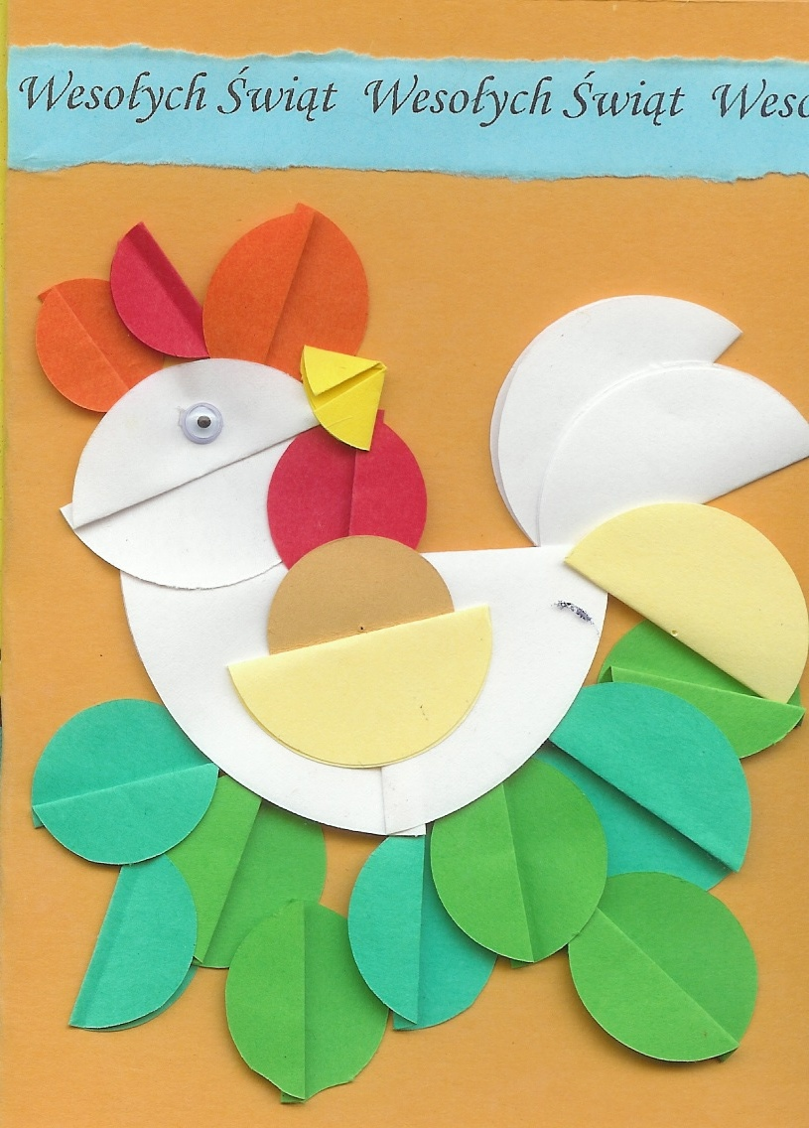
Narzędzia do pracy : nożyczki, papier kolorowy , ołówek, cyrkiel lub okręgi do odrysowania np. szklanka, małe szklaneczki, kieliszki itp. kartka papieru o wym. : 10,5 cm-14,7cm. Napis - wesołych świat–można wykonać własnoręcznie lub wydrukować , jeżeli mamy oczko ruchome lub czarny pisak, klej.
Opis pracy:
- Odrysowujemy wg szablonu lub cyrklem na kolorowych kartkach okręgi : 1 biały r=4 cm , 3 białe r=2cm, 2 kremowe r=2cm, 1 kółko żółte r=1cm , 2 kółka pomarańczowe r=1cm, 2 kółka czerwone r=1cm, 4 kółka jasno zielone r=1cm, 4 kółka ciemno zielone 1cm (19 kółek)
- Wycinamy nożyczkami każde kółeczko najdokładniej jak potrafimy po linii
- Zginamy wycięte kółka na połowę i troszeczkę „otwieramy” tak jak na zdjęciu.
- Układamy całość na kartce wg schematu powyżej.
- Przyklejamy klejem uważając aby nie poplamić .
- Przyklejamy oczko lub rysujemy pisakiem.
- Wykonujemy napis –na osobnym kolorowym papierku
- Przyklejamy
- Na odwrocie piszemy życzenia

